**SPRAWOZDANIE**

|  |  |  |  |
| --- | --- | --- | --- |
| **Przedmiot** | Wprowadzenie do Informatyki | **Zadanie** | 9.3 |
| **Autor** | Mateusz Jasiński | **Grupa** | WCY20IY2S1 |
| **Temat** | Pliki i strumienie – pliki binarne. | | |

1. Treść

Program łączy pliki binarne zawierające posortowane wg pola int tak, aby zapisując je do trzeciego pliku były również posortowane oraz wyświetla na ekranie (dane każdego rekordu w kolejnym wierszu). Listowanie zaczyna nagłówek.

* 1. Metoda realizacji

Odczytujemy z dwóch plików rekordy do dwóch tablic, następnie tablice scalamy do jednej tablicy i wypisujemy jej elementy na ekran oraz zapisujemy je do trzeciego pliku.

* 1. Założenia / ograniczenia dotyczące danych:
     1. Dane wejściowe

Nazwy trzech plików – wprowadzane z klawiatury

* + 1. Dane wyjściowe

n posortowanych rekordów – wyprowadzane na ekran i zapisane do trzeciego pliku.

1. Realizacja
   1. Algorytm

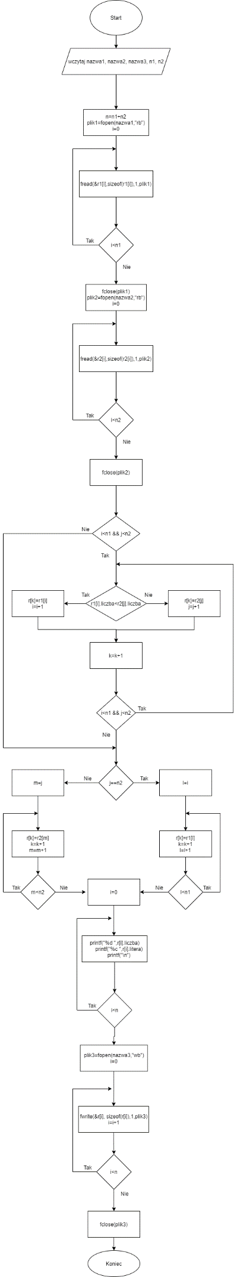

* 1. Kod źródłowy

#include <stdio.h>

#include <stdlib.h>

#include <string.h>

typedef struct pola {

int i;

char ch;

} pola;

pola *wczytaj(char *nazwa_pliku1, char *nazwa_pliku2, pola *tab, int *n) {

FILE* plik1=fopen(nazwa_pliku1,"rb");

FILE* plik2=fopen(nazwa_pliku2,"rb");

if(!plik1 || !plik2) {

printf("Nie znaleziono pliku do wczytania!");

exit(0);

}

int i, n1=0, n2=0, x1, x2;

pola *tab1, *tab2, *temp;

while(fread(&temp, sizeof(tab), 1, plik1)!='\0')

n1++;

while(fread(&temp, sizeof(tab), 1, plik2)!='\0')

n2++;

rewind(plik1);

rewind(plik2);

*n=n1+n2;

tab=(pola*)malloc(*n*sizeof(tab));

tab1=(pola*)malloc(n1*sizeof(tab));

tab2=(pola*)malloc(n2*sizeof(tab));

for(i=0;i<n1;i++)

fread(tab1+i, sizeof(tab), 1, plik1);

for(i=0;i<n2;i++)

fread(tab2+i, sizeof(tab), 1, plik2);

for(i=0,x1=0,x2=0;x1<n1||x2<n2;i++) {

if(x1<n1 && x2<n2) {

if(tab1[x1].i<tab2[x2].i) {

tab[i]=tab1[x1];

x1++;

}

else {

tab[i]=tab2[x2];

x2++;

}

}

else if(x1<n1) {

tab[i]=tab1[x1];

x1++;

}

else if(x2<n2) {

tab[i]=tab2[x2];

x2++;

}

}

fclose(plik1);

fclose(plik2);

free(tab1);

free(tab2);

return tab;

}

zapisz(char *nazwa_pliku, pola *tab, int n) {

FILE* plik=fopen(nazwa_pliku,"wb");

if(!plik) {

printf("Nie udalo sie utworzyc pliku!");

exit(0);

}

int i;

for(i=0;i<n;i++)

fwrite(tab+i, sizeof(tab), 1, plik);

fclose(plik);

}

main() {

int n, i;

pola *tab;

char *nazwa_pliku1=(char*)calloc(50, sizeof(char*));

char *nazwa_pliku2=(char*)calloc(50, sizeof(char*));

char *nazwa_pliku3=(char*)calloc(50, sizeof(char*));

printf("Podaj nazwe pliku1 do wczytania wartosci: ");

gets(nazwa_pliku1);

printf("Podaj nazwe pliku2 do wczytania wartosci: ");

gets(nazwa_pliku2);

printf("Podaj nazwe pliku do zapisania wartosci: ");

gets(nazwa_pliku3);

tab=wczytaj(nazwa_pliku1, nazwa_pliku2, tab, &n);

printf("\nPosortowane liczby:\nint\tchar\n");

for(i=0;i<n;i++)

printf("%d\t%c\n",tab[i].i,tab[i].ch);

zapisz(nazwa_pliku3, tab, n);

free(nazwa_pliku1);

free(nazwa_pliku2);

free(nazwa_pliku3);

free(tab);

return 0;

}

* 1. Dane wejściowe

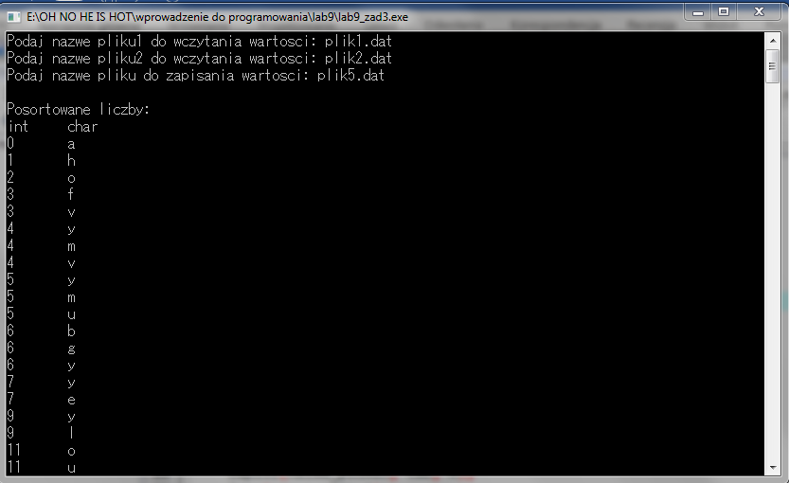

* 1. Dane wyjściowe

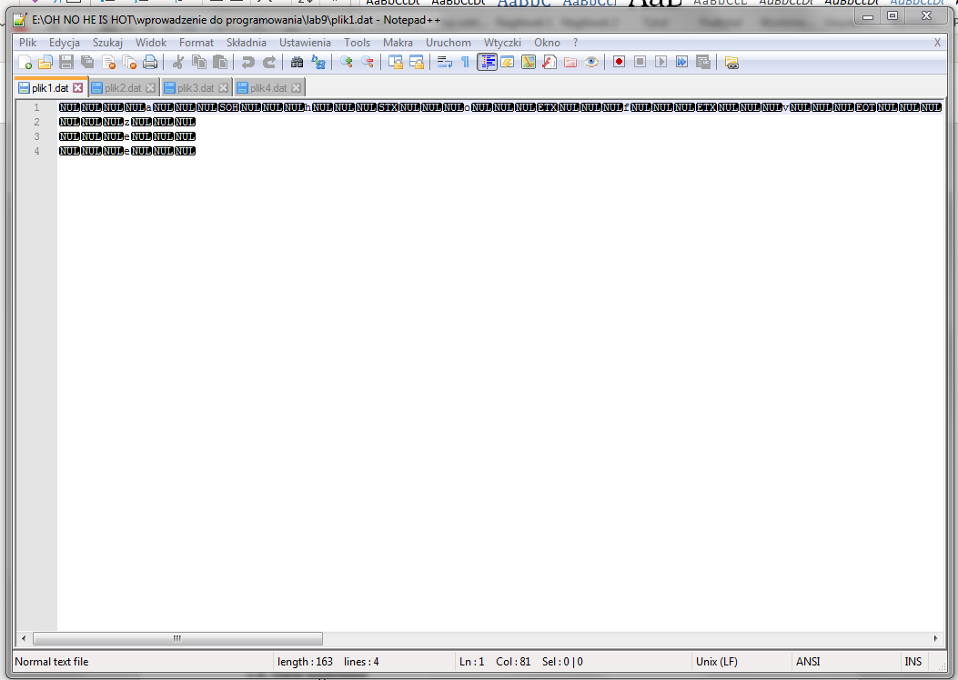

1. Wnioski

Złożoność obliczeniowa algorytmu:

O(n)=2+n1+n2+1+n1+n2+n+n+1=2n+2n1+2n2+4=2n+2n+4=4n+4